Planeación de aula.
Grado/Grupo: Primero | Área/Asignatura: Ciencias Sociales y Competencia Ciudadana |  | Fecha : Periodo 2
Docente / C.D.A.: Betty Castro, Luis Felipe Meneses, Manuel Rodríguez, Patricia Aguilar

Sede: # 1-2 |  | Periodo Académico: Segundo
Eje temático:
- Los puntos cardinales
- El semáforo
- Las normas
- Las señales de tránsito.
- Las emociones
- Manejo de las emociones

Tiempo de Ejecución: Un periodo
Identificación

Aprendizajes
- Objetivos de aprendizajes
- Desarrollar nociones de orientación a partir de su propio cuerpo, por medio de estrategias y objetos.
- Fomentar hábitos de conductores responsables y comportamientos seguros que eviten accidentes.
- Propiciar un ambiente de juego para que los menores aprendan a diferenciar las normas y señales de tránsito, a través de flechas de colores mostrando las señales más importantes.
- Fortalecer el pensamiento crítico planteando situaciones donde puedan tomar sus propias decisiones.

- Referentes curriculares (EBC, DBA, Matriz de Referencia, Mallas de Aprendizaje)
- Reconozco que las normas son acuerdos básicos que buscan la convivencia pacífica en la diversidad
- Me ubico en el entorno y de representación (mapas y planos), utilizando referentes como arriba, abajo, dentro, fuera, derecha e izquierda.
- Comprendo que las normas ayudan a promover el buen trato, evitar el maltrato en el juego y en la vida escolar.
- Participación y responsabilidad democrática
- Reconozco las emociones básicas (alegría, tristeza, rabia, temor) en mí y en otras personas (competencias emocionales).
- Manifiesto mi punto de vista en el momento que debo controlar mis emociones.
- Se ubica en el espacio que habita teniendo como referencia su propio cuerpo y los puntos cardinales (DBA1).
- Reconoce su individualidad y su pertenencia a los diferentes grupos sociales

- Evidencias de Aprendizajes / Desempeños Esperados
- Relaciona su izquierda, derecha, adelante y atrás, con los puntos cardinales
- Localiza en representaciones graficas o dibujos de su barrio, vereda o lugar donde vive. Teniendo en cuenta los puntos cardinales.
- Describe verbalmente el recorrido que realiza entre su casa y la institución educativa donde estudia, señalando aquellos lugares representativos en su comunidad y el porqué de su importancia.
- Expresa algunas características físicas y emocionales que lo hacen ser único
- Reconoce de sí mismo, de sus compañeros y familiares aquellas cualidades que le ayudan a estar mejor entre los demás.
- Recursos y materiales
Para llevar a feliz término estas actividades debemos contar con los siguientes recursos y materiales
- Humanos
- Tablero
- Marcadores
- Cuadernos
- Lápiz
- Cartelera
- Mapas
- Fotocopias
- Textos guías

Momentos de la clase

- Inicio /exploración de saberes previos
- El docente pregunta a los niños ¿conoce algún tipo de norma en casa? Cuando sales a la calle o te diriges a la escuela ¿Qué debes tener en cuenta? ¿Sabes que son las señales de tránsito? ¿Para qué sirven? ¿Conoces o has visto algunas señales de tránsito? ¿Has oído hablar del semáforo? ¿La vivienda donde vive es propia o arrendada? ¿De qué material está construida? ¿Qué servicios públicos tiene?
- Competencia Ciudadana
- Preguntarles a los niños y niñas utilizando dibujos o imágenes representativas de las emociones tales como: rabia, miedo, tristeza, alegría entre otros. Donde ellos aprendan a diferenciarlas e interpretar sus propias emociones.
de acuerdo a las respuestas de los niños el docente aclara las ideas y realiza la explicación de la temática.
- Contenido / Estructuración
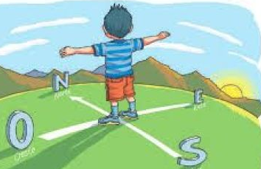

Son las direcciones que nos sirven para guiarnos y orientarnos en un mapa o en nuestra casa, municipio, departamento, país, o en la tierra.
Los puntos cardinales son cuatro: Norte, Sur, Este y Oeste. Para poder orientarnos tenemos que conocer uno de los puntos cardinales y el Sol nos ayudará a ello porque siempre sale por el Este y se oculta por el Oeste. Para orientarte por el Sol te tienes que colocar con los brazos en cruz y con el brazo derecho señalando por donde sale el Sol, así sabrás que delante de ti está el Norte, detrás el Sur y a tu izquierda el Oeste. Si te fijas bien por donde sale el Sol cada mañana ya sabrás orientarte en cualquier lugar de la Tierra.
También existe un instrumento que sirve para orientarnos llamado brújula.
La rosa de los vientos es un símbolo en forma de círculo que tiene marcado alrededor los rumbos en que se divide la circunferencia del horizonte, y que serían este, oeste, norte y sur.

- Práctica / Transferencia
.1. De acuerdo a la imagen presentada ubica en cada casilla el punto cardinal correspondiente según el enunciado.
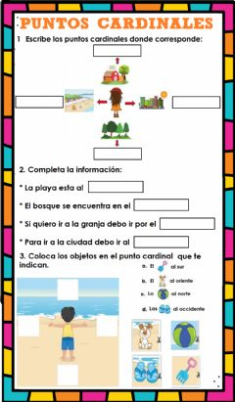

- Menciona algunos lugares de referencias como: tienda, parque, calle, barrio, que sirvan de orientación para llegar al lugar donde vives.
- Según los puntos cardinales ¿Dónde se encuentra ubicada tu casa?

- Con ayuda de mami o papi, dibujar, recortar o pegar las siguientes imágenes: rosa de los vientos y brújula.

- Completa
- Los puntos cardinales sirven para ___________________.
- Cuantos son los puntos cardinales ____ y son Este_, ___________, Norte_ y ________.
- El sol sale por ____________, y se oculta por _______________.

6.

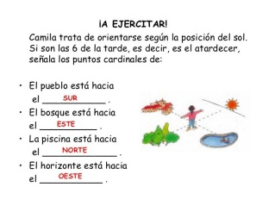

- ACTIVIDAD DE LAS SEÑALES DE TRÁNSITO

- Con ayuda del docente lee cada enunciado y escribe V, si la afirmación es verdadera o F si es falsa.

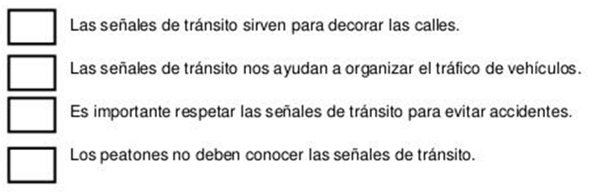

- Observa algunas señales de tránsito y escribe a que grupo pertenece (reglamentarias, preventivas o informativas).

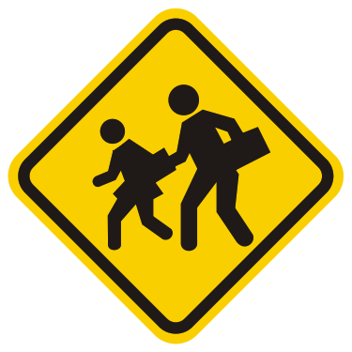



- Pare
- cruz roja
- curva a la derecha
- restaurante
- zona escolar
- prohibido parquear

- Representa mediante imágenes otros ejemplos de señales de tránsito preventiva, informativa y reglamentaria.
- Observa el semáforo e indica que función cumple cada color de luz


- Elabora con ayuda de tus padres con material reciclable un semáforo y explica en clase su función.

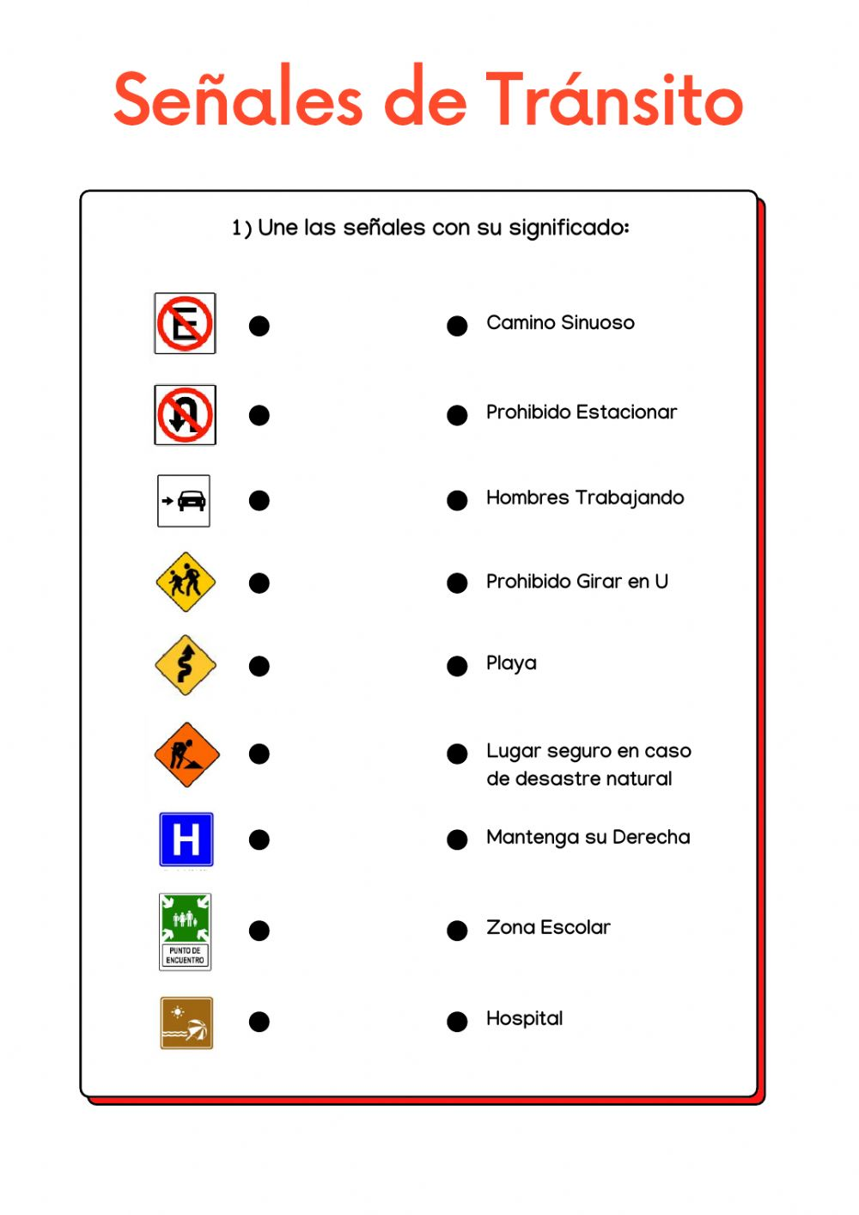

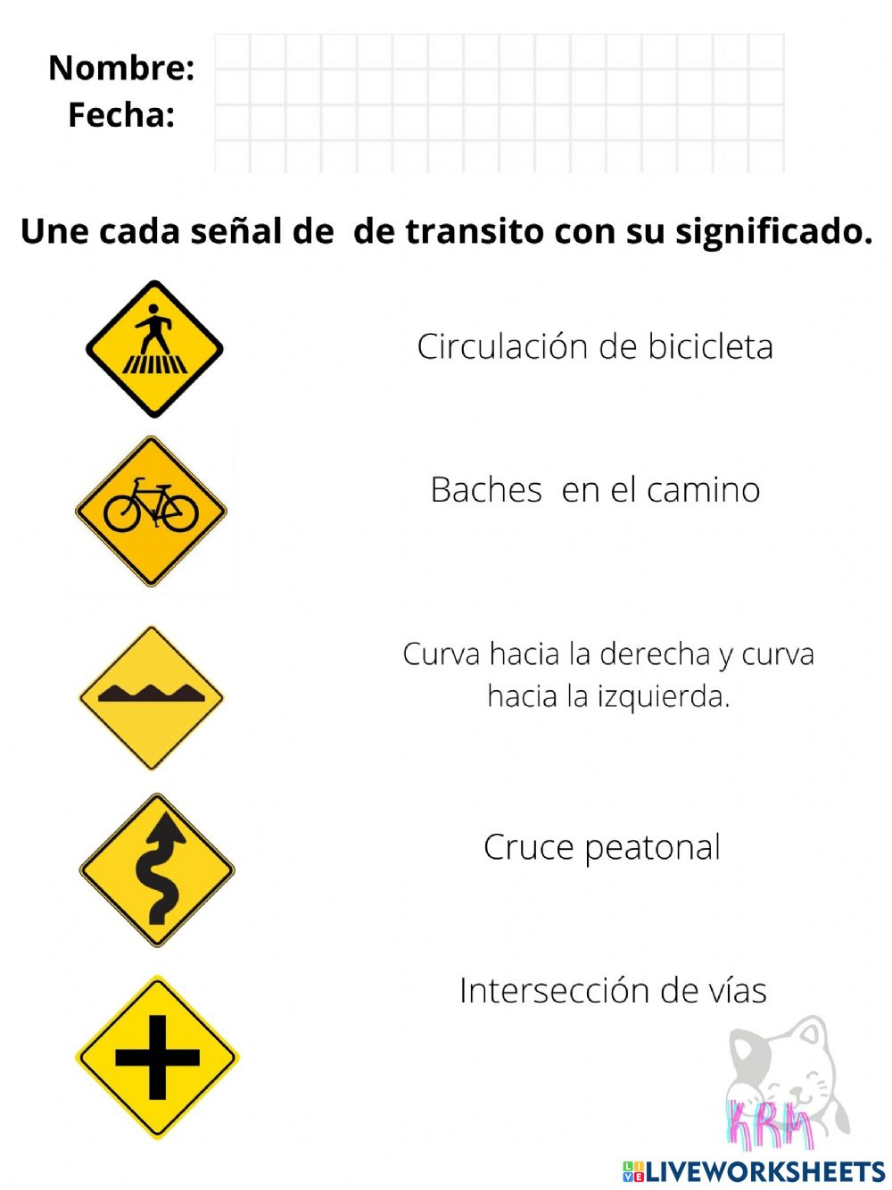

G)

- Dibuja tu casa y escribe todas las partes que la conforman.
- Pregunta a tus padres de qué material está hecha tu casa y con qué servicios públicos cuenta.
- ¿Qué otros servicios hay en tu casa?

ACTIVIDADES EMOCIONES Y MANEJO DE EMOCIONES

- Consiste en coger varias fotografías con personas, niños o personajes expresando una emoción y los niños deben identificar la emoción y clasificar las imágenes.

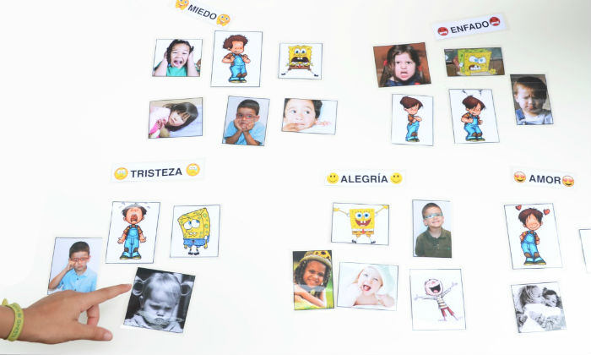

2. Ponemos un espejo delante del niño y le ayudamos a representar las expresiones de cada emoción, luego las puede dibujar en un papel y escribir cuándo se ha sentido así.

3. El niño coge una tarjeta y debe representar la emoción mímicamente. El resto debe adivinarla. Quien la acierta es el siguiente en salir. Si somos muchos, podemos hacer grupos.

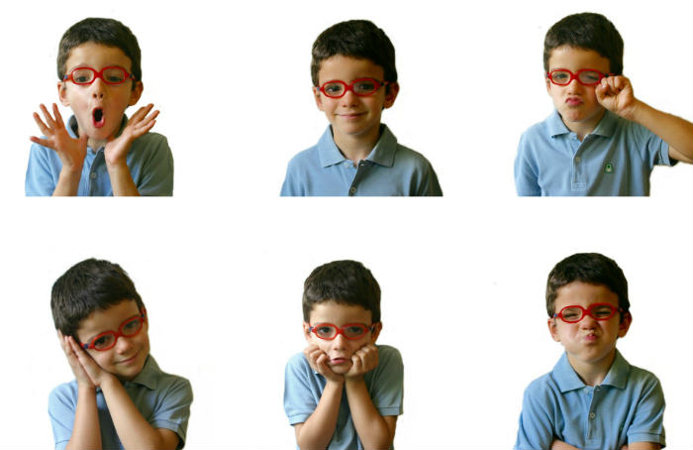

- Qué emociones conoces? ¡Vamos a dibujarlas! La idea es que los niños desarrollen su creatividad a la vez que exploran mediante el dibujo y la pintura sus propias emociones internas.

Descripción de la Evaluación y Valoración / cierre
- Se tendrá en cuenta la participación activa de los estudiantes en clase, revisión de los trabajos asignados en casa. Realización de las actividades de manera asertiva, pasada al tablero, evaluaciones escritas sencillas y retroalimentación de las actividades de manera oportuna donde presente la dificultad.

 | Si | No | A veces
¿Te gustaron las actividades?
¿Crees que aprendiste sobre las normas y señales de tránsito?
¿Identificas algunas señales de tránsito?
¿Conoces que tipo de vivienda hay?
¿Sabes qué servicios públicos hay en tu casa?
¿Identificas los punto cardinales?
¿Reconoces y sabes expresar las diferentes emociones que se presentan en tu vida cotidiana?

